

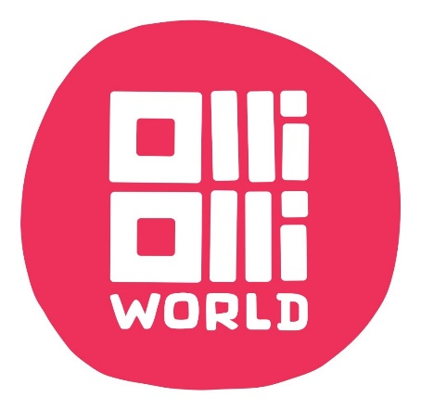

Beschrijving van de game (volledig)

OlliOlli World is een gedurfde nieuwe skateboard-actie-platformgame die barst van de persoonlijkheid. Flip en flow door de levendige en bruisende wereld van Radlandia en ontmoet kleurrijke personages terwijl je grinds, tricks en airs uitvoert en op zoek gaat naar de mystieke skategoden om uiteindelijk Gnarvana te bereiken.

Skate door een heerlijk vreemde wereld terwijl je missies en uitdagingen aanneemt en onderweg nieuwe vrienden maakt. Pas het uiterlijk, de tricks en de stijl van je personage aan en verken levels met meerdere paden die je talloze mogelijkheden bieden om jezelf te uiten. Daag de wereld uit in klassementen of laat een vriend je beste tricks zien in een van de miljoenen deelbare levels. Ervaar de toegankelijkheid, diepgang en vrijheid die je als speler hebt in de kenmerkende flow van OlliOlli World.

OlliOlli World is het derde deel in de veelgeprezen OlliOlli-serie van Roll7, de met een BAFTA en talloze andere awards bekroonde onafhankelijke studio.

Belangrijkste kenmerken:

- Welkom in Radlandia!: Maak een reis door een uitgestrekt skateboardutopia dat tot de nok toe gevuld is met excentrieke personages en levendige locaties die erom smeken verkend te worden. Vind je grind in Inflatable Alley of raas door Los Vulgas om nieuwe paden, zijmissies, beloningen en epische tricks te ontdekken. Alles perfect aangevuld met een speciaal gekozen compilatie van IDM en Electronica-tracks.

- Speel op je eigen niveau: De superstrakke besturing in combinatie met de zeer geraffineerde gameplay zorgt voor een extreem soepele speelervaring. Geen Pro? Maak je geen zorgen, OlliOlli World verwelkomt je met open armen, want ook nieuwe spelers kunnen door de straten scheuren en zieke method grabs uitvoeren zonder bang te hoeven zijn dat ze met hun gezicht op de stoeprand terechtkomen. Denk je dat jij het in je hebt? Verfijn je skills in miljoenen unieke levels in de sandbox-mode of neem het op tegen rivalen over de hele wereld in competities met een enorm diepgaand combosysteem met meer dan 100 moves om te leren en te combineren in de strijd om de hoogste score.

- Alle vrijheid om je te uiten: Verken het epische skateparadijs van Radlandias en bewijs je vaardigheden om speciale beloningen vrij te spelen waarmee je het uiterlijk, de tricks en de stijl van je personage kunt aanpassen. Wil je skateboarden op slippers... doe je ding. Wil je een hommelpak dragen... oké dan, ga ervoor. In OlliOlli World kun je alles op je board!

Details van de game (maximaal 1500 tekens)

OlliOlli World is een gedurfde nieuwe skateboard-actie-platformgame die barst van de persoonlijkheid. Flip en flow door de levendige en bruisende wereld van Radlandia en ontmoet kleurrijke personages terwijl je grinds, tricks en airs uitvoert en op zoek gaat naar de mystieke skategoden om uiteindelijk Gnarvana te bereiken.

Skate door een heerlijk vreemde wereld terwijl je missies en uitdagingen aanneemt en onderweg nieuwe vrienden maakt. Pas het uiterlijk, de tricks en de stijl van je personage aan en verken levels met meerdere paden die je talloze mogelijkheden bieden om jezelf te uiten. Daag de wereld uit in klassementen of laat een vriend je beste tricks zien in een van de miljoenen deelbare levels. Ervaar de toegankelijkheid, diepgang en vrijheid die je als speler hebt in de kenmerkende flow van OlliOlli World.

OlliOlli World is het derde deel in de veelgeprezen OlliOlli-serie van Roll7, de met een BAFTA en talloze andere awards bekroonde onafhankelijke studio.

Korte beschrijving (maximaal 1500 tekens)

OlliOlli World is een gedurfde nieuwe skateboard-actie-platformgame die barst van de persoonlijkheid. Flip en flow door de levendige en bruisende wereld van Radlandia en ontmoet kleurrijke personages terwijl je grinds, tricks en airs uitvoert en op zoek gaat naar de mystieke skategoden om uiteindelijk Gnarvana te bereiken.

Tagline

Ga erop uit

Overzicht

Naam game: OlliOlli World
Ontwikkelaar: Roll7
Uitgever: Private Division
Releasedatum: Binnenkort op 8 februari
Platform(en): PlayStation 4, PlayStation 5, Xbox One, Xbox Series X|S, Nintendo Switch & PC
Genre: Actie-platformgame
Spelers: singleplayer & asynchrone multiplayer
Ondersteunde talen: Engels, Frans, Duits, Italiaans, Spaans, Russisch, Pools, Japans, Koreaans, Traditioneel Chinees, Vereenvoudigd Chinees, Braziliaans Portugees
Leeftijdsclassificatie :
- ESRB: 10+
- PEGI: 3
- USK: 6

Juridische informatie:

Juridische informatie game
©2021 Rollingmedia Limited. Published by Private Division. OlliOlli World and Roll7 are trademarks of Rollingmedia Limited.

Game met Private Division of logo van Private Division
©2021 Rollingmedia Limited. Published by Private Division. OlliOlli World and Roll7 are trademarks of Rollingmedia Limited. Private Division and the Private Division logo are trademarks of Take-Two Interactive Software, Inc. All rights reserved.

Game met Private Division of logo van Private Division en juridische informatie van ESRB
©2021 Rollingmedia Limited. Uitgegeven door Private Division. OlliOlli World en Roll7 zijn handelsmerken van Rollingmedia Limited. Private Division en het Private Division-logo zijn handelsmerken van Take-Two Interactive Software, Inc. Het classificatie-icoontje is een handelsmerk van de Entertainment Software Association. Alle andere merken en handelsmerken zijn eigendom van hun respectievelijke eigenaren. Alle rechten voorbehouden.

